НРМ ДОБУ детский сад комбинированного вида «Капелька»

Мастер – класс для родителей
Теме: «Геометрическая роза»
(проводился на родительской конференции ко Дню матери)
(с использованием мультимедийной презентации)

подготовила
педагог дополнительного образования
Казеева Таисия Александровна

Пойковский 2012

Материалы: листы цветной бумаги 12 Х 12 см, ватман с заранее нарисованным букетом без цветов, презентация с пошаговым выполнением геометрической розы, клей для наклеивание на незаконченную композицию «букет».
Вступительнае речь.
Родина оригами - Япония. Искусство складывания бумаги зародилось в Стране Восходящего солнца много веков назад. В далекой древности оригами имело религиозное предназначение, было храмовым искусством. Изготовление красочных фигурок являлось священным ритуальным действием.
Со временем искусств оригами утратило свое религиозное значение. А после второй мировой войны интерес людей к складыванию фигурок из бумаги начал приобретать новые масштабы не только в Японии но и в Европе и Америке
В настоящий момент, имея в арсенале массу пособий и источников, можно смело увлечься "бумагоскладыванием", особенно, если у вас есть маленький ребенок. Оригами может даже стать семейным хобби. Складывание фигурок из бумаги будет интересно как вашему ребенку, так и вам самим.
Пользу оригами для детей трудно переоценить. Уже много лет оригами успешно применяется в арт-терапии (направление психотерапии, использующие для лечения творчество). Детям это занятие поможет развить аккуратность, усидчивость, творчество, воображение и, конечно же, мелкую моторику. Замечу также, что оригами просто спасение для родителей очень активных, живых деток - занятия оригами помогают успокоить нервную систему малыша, да и его родителей. Занятие это довольно безопасно - ребенок не приклеится к стулу, не измажет красками и пластилином всю мебель и не сможет порезаться даже самыми тупыми ножницами.
Что может быть проще обычного листа бумаги? Из него можно сделать все: от лягушки-квакушки, до например масштабной модели мотоцикла Ямаха.
Предлагаю вашему вниманию мастер-класс по изготовлению «Геометрической розы» в технике оригами.

Слайд № 1.
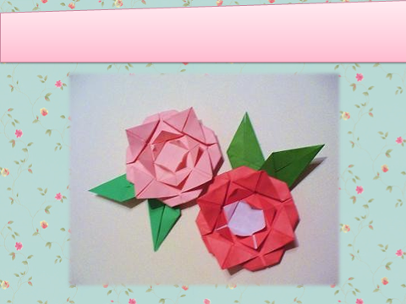

Для создания базовой фомы нам небхдимо согнуть лист по двум диагоналям, крест на крест, из одного угла в другой.
Слайд № 2
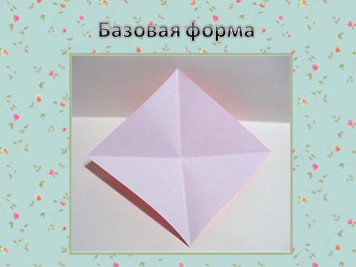

Затем все четыре угла необходимо загнуть центру и повторить это действие еще 2 раза.

Сайд №3
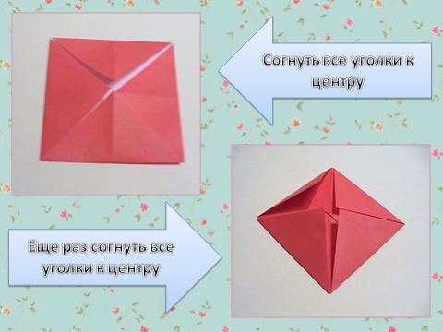
Следующим действием мы должны отогнуть все уголки от центра по линии сгиба, как- бы раскрыть нашу розу. А внешние углы по линии сгиба загнуть вниз, для придания схожести с живой розой.

Слайды №4,5.
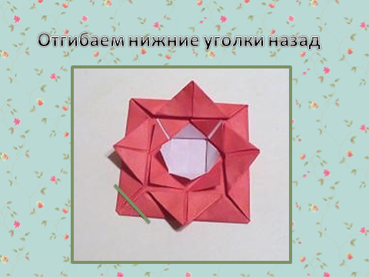
Предлагаю Вам уважаемые родители собрать в красивый букет, наш розы поздравить всех мам с «Днем матери».
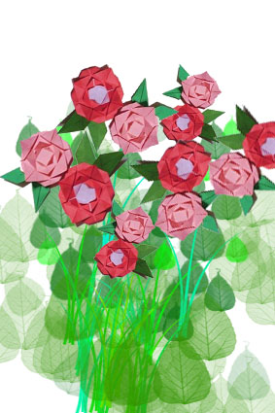

Спасибо за внимание!

